8.1 Das Prinzip der Objektorientierung

Grundsätzlich lassen sich Programmsysteme auf zweierlei Weise strukturieren:

8.1.1 Funktionale Abstraktion

Dies ist die bisher von uns verwendete Art zu programmieren. Das gesamte Programm wird als ein großer Algorithmus aufgefasst, der mithilfe von schrittweiser Verfeinerung der Algorithmen bis auf elementare Anweisungen zerlegt wird. Prozeduren werden in Unterprozeduren zerlegt.

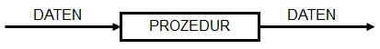
Funktion

Dabei müssen dann die Daten immer wieder durchgereicht werden. Daten und Algorithmen werden bei der Strukturierten Programmierung getrennt behandelt.

Aufgabe 1 – Rückblick

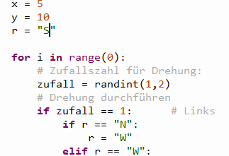
Erinnern Sie sich zurück an unseren Exkurs, in welcher ein Roboter einen „Random-Walk“ durchgeführt hat. Dies war grundsätzlich machbar, führte jedoch an dem Zeitpunkt zu einem Problem, wenn mehrere Roboter diesen Algorithmus durchführen sollten.

Beschreiben Sie diese Problematik kurz:

8.1.2 Prinzip der Datenabstraktion

Bei diesem Programmierstil stehen die Datenstrukturen im Mittelpunkt der Betrachtung und sie haben eigene Algorithmen zur Verfügung, die sie zur Erledigung ihrer Aufgaben und Änderung ihres Zustands brauchen. Diese Sichtweise ist Grundlage der Objektorientierten Programmierung (kurz OOP).

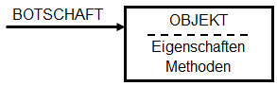

Der entscheidende Unterschied liegt darin, dass bei OOP die Objekte „ein Gedächtnis“ haben, also immer den Zustand ihrer Daten kennen.

Objekte können mit dem Programm und untereinander kommunizieren und sich „Nachrichten“ schicken (Message-Passing-Prinzip), die dann Einfluss auf Eigenschaften und Methoden haben kann:

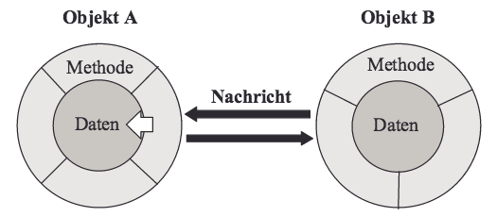

Im Framework haben Sie dieses Prinzip bereits in Aktion erlebt. So kann beispielsweise der Held oder der Knappe Tore öffnen und schließen, allerdings auch nur dann, wenn sich dieser direkt vor dem Tor befindet. Die beiden Objekte tauschen also ihre Koordinaten aus und können dann Änderungen, in diesem Fall am Zustand des Tores, durchführen.

Aufgabe 2
- Nennen Sie weitere Beispiele im Framework, bei denen Objekte miteinander kommunizieren müssen. Welche Informationen müssen hierbei ausgetauscht werden?

- Über welches „Bindeglied“ erfolgt die Kommunikation?

